Решение Совета городского округа город Уфа Республики Башкортостан от 30 августа 2023 года № 29/9

Об общественных обсуждениях по схемам расположения земельных участков, на которых расположены многоквартирные дома и иные входящие в состав таких домов объекты недвижимого имущества

В соответствии со статьёй 11.10 Земельного кодекса Российской Федерации, статьёй 28 Федерального закона от 6 октября 2003 года № 131-ФЗ «Об общих принципах организации местного самоуправления в Российской Федерации», статьёй 13 Устава городского округа город Уфа Республики Башкортостан, решением Совета городского округа город Уфа Республики Башкортостан от 27 июня 2018 года № 28/5 «Об утверждении Положения об организации и проведении общественных обсуждений в сфере градостроительной деятельности на территории городского округа город Уфа Республики Башкортостан», в целях соблюдения прав человека на благоприятные условия жизнедеятельности, прав и законных интересов правообладателей земельных участков и объектов капитального строительства Совет городского округа город Уфа Республики Башкортостан р е ш и л:

1. Назначить общественные обсуждения по схемам расположения земельных участков, на которых расположены многоквартирные дома и иные входящие в состав таких домов объекты недвижимого имущества, на территории городского округа город Уфа Республики Башкортостан по адресам:
- улица Российская, дом 167;
- улица Набережная реки Уфы, дом 61;
- улица Юрия Гагарина, дом 50;
- улица Юрия Гагарина, дом 50/1;
- улица Юрия Гагарина, дом 50/2;
- улица Набережная реки Уфы, дом 39;
- улица Набережная реки Уфы, дом 39/1;
- улица Набережная реки Уфы, дом 65;
- улица Адмирала Ушакова, дом 64/1;
- бульвар Георгия Плеханова, дом 9/1;
- бульвар Тухвата Янаби, дом 53;
- бульвар Тухвата Янаби, дом 53/2;
- бульвар Тухвата Янаби, дом 53/1;
- улица Первомайская, дом 30а;
- улица Шумавцова, дом 13;
- улица 40 лет Октября, дом 4а;
- улица Архитектурная, дом 2;
- улица Свободы, дом 24;
- улица Кольцевая, дом 128;
- улица Гончарова, дом 14;
- улица Гончарова, дом 16;
- улица Кольцевая, дом 164/1;
- улица Кольцевая, дом 164;
- улица Кольцевая, дом 162;
- улица Машиностроителей, дом 14/1;
- улица Сергея Вострецова, дом 9/3;
- бульвар Георгия Плеханова, дом 9;
- улица Интернациональная, дом 73;
- улица Архитектурная, дом 8;
- улица Архитектурная, дом 10;
- улица Машиностроителей, дом 12;
- улица Машиностроителей, дом 14;
- улица Мечетлинская, дом 6;
- улица Мечетлинская, дом 4;
- улица Мечетлинская, дом 8;
- улица Интернациональная, дом 151;
- улица Интернациональная, дом 153;
- улица Интернациональная, дом 155;
- улица Интернациональная, дом 159;
- улица Ирендык, дом 4/1;
- улица Ирендык, дом 4;
- улица Судоремонтная, дом 27;
- улица Карла Маркса, дом 32;
- улица Менделеева, дом 106;
- улица Менделеева, дом 108;
- улица Кирова, дом 44;
- улица Чернышевского, дом 125/1;
- улица Коммунистическая, дом 65;
- улица Советская, дом 13/15;
- улица Рабкоров, дом 12;
- улица Рабкоров, дом 14;
- улица Рабкоров, дом 16;
- улица Мубарякова, дом 13;
- улица Ветошникова, дом 131;
- улица Генерала Горбатова, дом 9/1;
- улица Ленина, дом 102;
- улица Ленина, дом 104;
- улица Ивана Якутова, дом 3/5;
- улица Ивана Якутова, дом 5;
- улица Степана Халтурина, дом 46;
- улица Степана Злобина, дом 20;
- улица Степана Злобина, дом 20/1;
- улица Степана Злобина, дом 28/1;
- улица Степана Злобина, дом 28/2;
- улица Кольцевая, дом 84;
- улица Кольцевая, дом 86;
- улица Кольцевая, дом 86а;
- улица Кольцевая, дом 185/1;
- улица Транспортная, дом 50;
- улица Транспортная, дом 50/1;
- улица Транспортная, дом 50/2;
- улица Транспортная, дом 50/3;
- улица Транспортная, дом 52;
- улица Транспортная, дом 52/1;
- улица Транспортная, дом 52/2;
- улица Транспортная, дом 52/3;
- улица Транспортная, дом 52/4;
- улица Архитектурная, дом 22;
- улица Архитектурная, дом 24;
- улица Первомайская, дом 43;
- улица Первомайская, дом 45;
- улица Мубарякова, дом 4/1;
- улица Мубарякова, дом 6/1;
- улица Мубарякова, дом 8;
- улица Российская, дом 43/3;
- улица Российская, дом 43/4;
- улица Российская, дом 43/5;
- улица Российская, дом 45/3;
- улица Набережная реки Уфы, дом 41/1;
- улица Черниковская, дом 87;
- улица Богдана Хмельницкого, дом 45;
- улица Богдана Хмельницкого, дом 47;
- улица Богдана Хмельницкого, дом 49;
- улица Богдана Хмельницкого, дом 49/1;
- улица Ахметова, дом 322;
- улица Союзная, дом 35/1;
- улица Союзная, дом 35/2;
- улица Левитана, дом 36/5;
- улица Левитана, дом 38/1;
- улица Левитана, дом 38/2;
- улица Левитана, дом 38/3;
- улица Пушкина, дом 45;
- улица Пушкина, дом 59/61;
- улица Аксакова, дом 43;
- улица Аксакова, дом 60;
- улица Аксакова, дом 72;
- улица Ахметова, дом 300;
- улица Ахметова, дом 300/1;
- улица Ахметова, дом 300/2;
- улица Ахметова, дом 302;
- улица Дмитрия Донского, дом 34;
- улица Дмитрия Донского, дом 38;
- улица Дмитрия Донского, дом 40;
- улица Адмирала Ушакова, дом 84;
- улица Адмирала Ушакова, дом 86/1;
- улица Адмирала Ушакова, дом 86/2;
- улица Адмирала Ушакова, дом88/1;
- улица Адмирала Ушакова, дом 90;
- улица Адмирала Ушакова, дом 90/1;
- улица Коммунаров, дом 75;
- проспект Октября, дом 6;
- проспект Октября, дом 6/2;
- проспект Октября, дом 6/3;
- улица Бессонова, дом 3;
- улица Бессонова, дом 5;
- улица Электрификации, дом 54/4;
- улица Электрификации, дом 54/5;
- улица Электрификации, дом 54/6;
- улица Карла Маркса, дом 40;
- улица Свободы, дом 51;
- улица Свободы, дом 51/1;
- улица Свободы, дом 53;
- улица Димитрова, дом 242;
- улица Александра Невского, дом 35;
- улица Александра Невского, дом 35/1;
- улица Александра Невского, дом 37;
- улица Александра Невского, дом 37/1;
- перекресток Кулибина, дом 4;
- улица Свободы, дом 27;
- улица Свободы, дом 27/1;
- улица Бессонова, дом 24;
- улица Бессонова, дом 26;
- улица Бессонова, дом 28;
- улица Бессонова, дом 28/1;
- улица Орджоникидзе, дом 12;
- улица Орджоникидзе, дом 14;
- улица Орджоникидзе, дом 16;
- улица Орджоникидзе, дом 18;
- улица Орджоникидзе, дом 18/1;
- улица Орджоникидзе, дом 18/2;
- улица Орджоникидзе, дом 20/1;
- улица Степана Кувыкина, дом 21;
- улица Степана Кувыкина, дом 21/1;
- улица Степана Кувыкина, дом 23;
- улица Степана Кувыкина, дом 23/1;
- улица Степана Кувыкина, дом 23/2;
- улица Транспортная, дом 44;
- улица Транспортная, дом 36/3;
- улица Маяковского, дом 8;
- улица Маяковского, дом 8/1;
- улица Маяковского, дом 10;
- улица Маяковского, дом 10/1;
- улица Маяковского, дом 10/2;
- улица Борисоглебская, дом 4;
- улица Богдана Хмельницкого, дом 133;
- улица Богдана Хмельницкого, дом 135;
- улица Богдана Хмельницкого, дом 143/1;
- улица Кремлёвская, дом 65;
- улица Кремлёвская, дом 67;
- улица Вологодская, дом 76;
- улица Вологодская, дом 76/1;
- улица Академика Королёва, дом 30;
- улица Академика Королёва, дом 30/1;
- улица Академика Королёва, дом 30/2;
- улица Правды, дом 39/2;
- улица Конституции, дом 9;
- улица Конституции, дом 9а;
- улица Вологодская, дом 32;
- улица Вологодская, дом 32/1;
- улица Зайнуллы Расулева, дом 6;
- улица Зайнуллы Расулева, дом 8;
- улица Заки Валиди, дом 62/3;
- улица Салавата, дом 11/1;
- улица Мубарякова, дом 10;
- улица Мубарякова, дом 10/1;
- улица Муксинова, дом 9;
- улица Муксинова, дом 11;
- улица Батырская, дом 4;
- улица Батырская, дом 4/1;
- улица Батырская, дом 6;
- улица Батырская, дом 10;
- улица Батырская, дом 10/1;
- улица Батырская, дом 12;
- улица Батырская, дом 14;
- улица Ахметова, дом 322;
- улица Ахметова, дом 322/1;
- улица Ахметова, дом 322/2;
- улица Ахметова, дом 322а;
- улица Ахметова, дом 324;
- улица Комсомольская, дом 24;
- улица Комсомольская, дом 26;
- улица Комсомольская, дом 28;
- улица Комсомольская, дом 28/1;
- улица Набережная реки Уфы, дом 69;
- улица Набережная реки Уфы, дом 69/1;
- улица Набережная реки Уфы, дом 71;
- улица Юрия Гагарина, дом 74;
- улица Юрия Гагарина, дом 74/2;
- улица Набережная реки Уфы, дом 43;
- улица Набережная реки Уфы, дом 45;
- улица Набережная реки Уфы, дом 45/1;
- улица Набережная реки Уфы, дом 45/2;
- улица Набережная реки Уфы, дом 45/3;
- улица Набережная реки Уфы, дом 45/4;
- улица Набережная реки Уфы, дом 47;
- улица Набережная реки Уфы, дом 47/1;
- улица Академика Королёва, дом 29;
- улица Академика Королёва, дом 29/1;
- улица Академика Королёва, дом 29/2;
- проспект Октября, дом 103/1;
- проспект Октября, дом 105/1;
- проспект Октября, дом 105/2;
- проспект Октября, дом 105/3;
- проспект Октября, дом 105/4;
- улица Комсомольская, дом 21;
- улица Комсомольская, дом 21/1;
- улица Комсомольская, дом 165;
- улица Комсомольская, дом 167;
- улица Юрия Гагарина, дом 44/1;
- улица Карла Маркса, дом 32а;
- улица Российская, дом 163/2;
- улица Российская, дом 163/3;
- улица Российская, дом 163/4;
- улица Набережная реки Уфы, дом 43/1;
- улица Степана Кувыкина, дом 18;
- улица Степана Кувыкина, дом 18/1;
- улица Степана Кувыкина, дом 18/2;
- улица Степана Кувыкина, дом 18/3;
- улица Степана Кувыкина, дом 20.
2. Провести общественные обсуждения по схемам расположения земельных участков, на которых расположены многоквартирные дома и иные входящие в состав таких домов объекты недвижимого имущества, указанным в пункте 1 настоящего решения, с 5 сентября 2023 года по 5 октября 2023 года.

3. Установить, что органом, уполномоченным на проведение общественных обсуждений по схемам расположения земельных участков, на которых расположены многоквартирные дома и иные входящие в состав таких домов объекты недвижимого имущества, является межведомственная комиссия по проведению общественных обсуждений в сфере градостроительной деятельности городского округа город Уфа Республики Башкортостан.

4. Установить, что письменные предложения жителей городского округа город Уфа Республики Башкортостан по схемам расположения земельных участков, на которых расположены многоквартирные дома и иные входящие в состав таких домов объекты недвижимого имущества, указанным в пункте 1 настоящего решения, направляются в межведомственную комиссию по проведению общественных обсуждений в сфере градостроительной деятельности городского округа город Уфа Республики Башкортостан (адрес: город Уфа, проспект Октября, дом 56/3) с 12 сентября 2023 года по 22 сентября 2023 года.

5. Опубликовать оповещение о начале общественных обсуждений в газете «Уфимские ведомости» не позднее 5 сентября 2023 года согласно приложению 1 к настоящему решению.

6. Управлению земельных и имущественных отношений Администрации городского округа город Уфа Республики Башкортостан:
1) с 5 сентября 2023 года разместить настоящее решение, оповещение о начале общественных обсуждений, согласно приложению 1 к настоящему решению, на официальном сайте Администрации городского округа город Уфа Республики Башкортостан в информационно-телекоммуникационной сети «Интернет» и на информационных стендах в местах, установленных приложением 3 к настоящему решению;
2) с 5 сентября 2023 года разместить настоящее решение, оповещение о начале общественных обсуждений, согласно приложению 1 к настоящему решению, по адресам, указанным в пункте 1 настоящего решения;
3) с 12 сентября 2023 года разместить информационные материалы по схемам расположения земельных участков, на которых расположены многоквартирные дома и иные входящие в состав таких домов объекты недвижимого имущества, указанным в пункте 1 настоящего решения, на официальном сайте Администрации городского округа город Уфа Республики Башкортостан в информационно-телекоммуникационной сети «Интернет» и на информационных стендах в местах, установленных приложением 3 к настоящему решению;
4) с 12 сентября 2023 года разместить информационные материалы по схемам расположения земельных участков, на которых расположены многоквартирные дома и иные входящие в состав таких домов объекты недвижимого имущества, указанным в пункте 1 настоящего решения, по адресам, указанным в пункте 1 настоящего решения;
5) с 12 сентября 2023 года открыть и провести экспозиции по схемам расположения земельных участков, на которых расположены многоквартирные дома и иные входящие в состав таких домов объекты недвижимого имущества, указанным в пункте 1 настоящего решения, в месте и по графику, установленным приложением 2 к настоящему решению.

7. Опубликовать заключение о результатах общественных обсуждений по схемам расположения земельных участков, на которых расположены многоквартирные дома и иные входящие в состав таких домов объекты недвижимого имущества, указанным в пункте 1 настоящего решения, в установленном законом порядке.

8. Контроль за исполнением настоящего решения возложить на постоянную комиссию Совета городского округа город Уфа Республики Башкортостан по архитектуре, строительству, земельным и имущественным отношениям.

Председатель Совета
городского округа город Уфа
Республики Башкортостан М. Васимов
Приложение 1
к решению Совета городского округа город Уфа Республики Башкортостан
от 30 августа 2023 года № 29/9

Оповещение о начале общественных обсуждений

На общественные обсуждения представляются схемы расположения земельных участков, на которых расположены многоквартирные дома и иные входящие в состав таких домов объекты недвижимого имущества.
Общественные обсуждения проводятся в порядке, установленном статьёй 11.10 Земельного кодекса Российской Федерации, решением Совета городского округа город Уфа Республики Башкортостан от 27 июня 2018 года № 28/5 «Об утверждении Положения об организации и проведении общественных обсуждений в сфере градостроительной деятельности на территории городского округа город Уфа Республики Башкортостан».
Орган, уполномоченный на проведение общественных обсуждений – межведомственная комиссия по проведению общественных обсуждений в сфере градостроительной деятельности городского округа город Уфа Республики Башкортостан.
Срок проведения общественных обсуждений – с 5 сентября 2023 года по 5 октября 2023 года.
Информационные материалы по теме общественных обсуждений и их перечень представлены на экспозиции:
- в Управлении земельных и имущественных отношений Администрации городского округа город Уфа Республики Башкортостан (город Уфа, проспект Октября, дом 56/3);
- в Администрации Дёмского района городского округа город Уфа Республики Башкортостан (город Уфа, улица Ухтомского, дом 3);
- в Администрации Калининского района городского округа город Уфа Республики Башкортостан (город Уфа, улица Орджоникидзе, дом 3);
- в Администрации Кировского района городского округа город Уфа Республики Башкортостан (город Уфа, улица Пушкина, дом 85);
- в Администрации Ленинского района городского округа город Уфа Республики Башкортостан (город Уфа, улица Мустая Карима, дом 19);
- в Администрации Октябрьского района городского округа город Уфа Республики Башкортостан (город Уфа, улица Комсомольская, дом 142/1);
- в Администрации Орджоникидзевского района городского округа город Уфа Республики Башкортостан (город Уфа, улица Мира, дом 6);
- в Администрации Советского района городского округа город Уфа Республики Башкортостан (город Уфа, улица Революционная, дом 111).
Экспозиции открыты с 12 сентября 2023 года по 22 сентября 2023 года. Часы работы: с 9.00 часов до 13.00 часов и с 14.00 часов до 18.00 часов (кроме выходных и праздничных дней). На экспозиции проводятся консультации по теме общественных обсуждений.
В период общественных обсуждений участники общественных обсуждений имеют право представить свои предложения и замечания в срок с 12 сентября 2023 года по 22 сентября 2023 года по обсуждаемому проекту:
1) в письменной форме или в форме электронного документа в адрес Управления земельных и имущественных отношений Администрации городского округа город Уфа Республики Башкортостан (электронный адрес: mail@uzio-ufa.ru, uzio@ufacity.info);
2) посредством официального сайта Администрации городского округа город Уфа Республики Башкортостан https://discuss.ufacity.info или информационных систем;
3) посредством записи в книгах (журналах) учёта посетителей экспозиций.
Обращение должно содержать:
1) для физических лиц: фамилию, имя, отчество (при наличии), дату рождения, адрес места жительства (регистрации) – с приложением документов, подтверждающих такие сведения;
2) для юридических лиц: наименование, основной государственный регистрационный номер, место нахождения и адрес – с приложением документов, подтверждающих такие сведения.
Участники общественных обсуждений, являющиеся правообладателями соответствующих земельных участков и (или) расположенных на них объектов капитального строительства и (или) помещений, являющихся частью указанных объектов капитального строительства, также представляют сведения соответственно о таких земельных участках, объектах капитального строительства, помещениях, являющихся частью указанных объектов капитального строительства, из Единого государственного реестра недвижимости и иные документы, устанавливающие или удостоверяющие их права на такие земельные участки, объекты капитального строительства, помещения, являющиеся частью указанных объектов капитального строительства.
Примерная форма заявления о предложениях и замечаниях приведена в Приложении № 7 к Положению об организации и проведении общественных обсуждений в сфере градостроительной деятельности на территории городского округа город Уфа Республики Башкортостан.
Информационные материалы по схемам расположения земельных участков, на которых расположены многоквартирные дома и иные входящие в состав таких домов объекты недвижимого имущества, размещены на сайте Управления земельных и имущественных отношений Администрации городского округа город Уфа Республики Башкортостан https://uzio-ufa.ru с 12 сентября 2023 года.

Приложение 2
к решению Совета городского округа город Уфа Республики Башкортостан
от 30 августа 2023 года № 29/9

Место и время ознакомления с экспозициями по схемам расположения земельных участков, на которых расположены многоквартирные дома и иные входящие в состав таких домов объекты недвижимого имущества
В Управлении земельных и имущественных отношений Администрации городского округа город Уфа Республики Башкортостан (город Уфа, проспект Октября, дом 56/3) с 12 сентября 2023 года по 22 сентября 2023 года с 9.00 часов до 13.00 часов и с 14.00 часов до 18.00 часов (кроме выходных и праздничных дней)
В Администрации Дёмского района городского округа город Уфа Республики Башкортостан (город Уфа, улица Ухтомского, дом 3) с 12 сентября 2023 года по 22 сентября 2023 года с 9.00 часов до 13.00 часов и с 14.00 часов до 18.00 часов (кроме выходных и праздничных дней)
В Администрации Калининского района городского округа город Уфа Республики Башкортостан (город Уфа, улица Орджоникидзе, дом 3) с 12 сентября 2023 года по 22 сентября 2023 года с 9.00 часов до 13.00 часов и с 14.00 часов до 18.00 часов (кроме выходных и праздничных дней)
В Администрации Кировского района городского округа город Уфа Республики Башкортостан (город Уфа, улица Пушкина, дом 85) с 12 сентября 2023 года по 22 сентября 2023 года с 9.00 часов до 13.00 часов и с 14.00 часов до 18.00 часов (кроме выходных и праздничных дней)
В Администрации Ленинского района городского округа город Уфа Республики Башкортостан (город Уфа, улица Мустая Карима, дом 19) с 12 сентября 2023 года по 22 сентября 2023 года с 9.00 часов до 13.00 часов и с 14.00 часов до 18.00 часов (кроме выходных и праздничных дней)
В Администрации Октябрьского района городского округа город Уфа Республики Башкортостан (город Уфа, улица Комсомольская, дом 142/1) с 12 сентября 2023 года по 22 сентября 2023 года с 9.00 часов до 13.00 часов и с 14.00 часов до 18.00 часов (кроме выходных и праздничных дней)
В Администрации Орджоникидзевского района городского округа город Уфа Республики Башкортостан (город Уфа, улица Мира, дом 6) с 12 сентября 2023 года по 22 сентября 2023 года с 9.00 часов до 13.00 часов и с 14.00 часов до 18.00 часов (кроме выходных и праздничных дней)
В Администрации Советского района городского округа город Уфа Республики Башкортостан (город Уфа, улица Революционная, дом 111) с 12 сентября 2023 года по 22 сентября 2023 года с 9.00 часов до 13.00 часов и с 14.00 часов до 18.00 часов (кроме выходных и праздничных дней)

Места размещения информационных стендов
с 12 сентября 2023 года по 22 сентября 2023 года:
1) в Управлении земельных и имущественных отношений Администрации городского округа город Уфа Республики Башкортостан (город Уфа, проспект Октября, дом 56/3);
2) возле входа в Администрацию Демского района городского округа город Уфа Республики Башкортостан (город Уфа, улица Ухтомского, дом 3);
3) возле входа в Администрацию Калининского района городского округа город Уфа Республики Башкортостан (город Уфа, улица Орджоникидзе, дом 3);
4) возле входа в Администрацию Кировского района городского округа город Уфа Республики Башкортостан (город Уфа, улица Пушкина, дом 85);
5) возле входа в Администрацию Ленинского района городского округа город Уфа Республики Башкортостан (город Уфа, улица Мустая Карима, дом 19);
6) возле входа в Администрацию Октябрьского района городского округа город Уфа Республики Башкортостан (город Уфа, улица Комсомольская, дом 142/1);
7) возле входа в Администрацию Орджоникидзевского района городского округа город Уфа Республики Башкортостан (город Уфа, улица Мира, дом 6);
8) возле входа в Администрацию Советского района городского округа город Уфа Республики Башкортостан (город Уфа, улица Революционная, дом 111).

Приложение 3
к решению Совета городского округа город Уфа Республики Башкортостан
от 30 августа 2023 года № 29/9

Схема размещения информационного стенда на входе в Управление земельных и имущественных отношений Администрации городского округа город Уфа Республики Башкортостан (город Уфа, проспект Октября, дом 56/3)
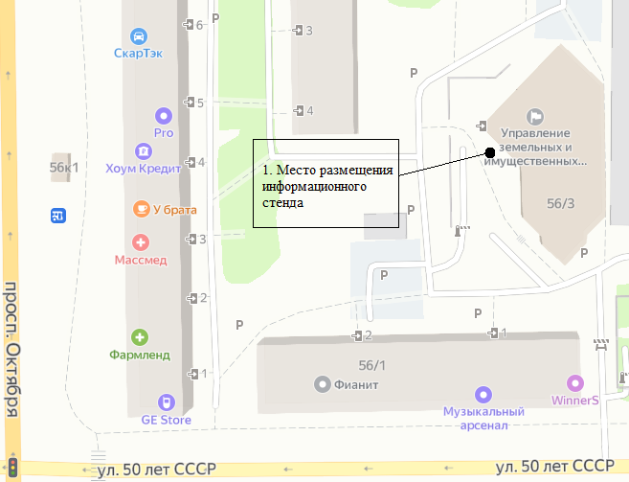

Схема размещения информационного стенда на входе в Администрацию Дёмского района городского округа город Уфа Республики Башкортостан (город Уфа, улица Ухтомского, дом 3)
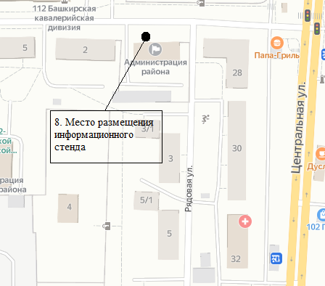

Схема размещения информационного стенда на входе в Администрацию Калининского района городского округа город Уфа Республики Башкортостан (город Уфа, улица Орджоникидзе, дом 3)
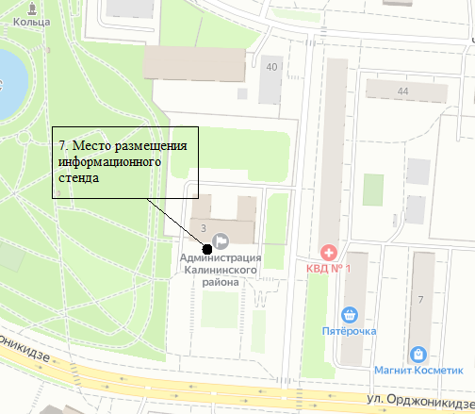

Схема размещения информационного стенда на входе в Администрацию Кировского района городского округа город Уфа Республики Башкортостан (город Уфа, улица Пушкина, дом 85)
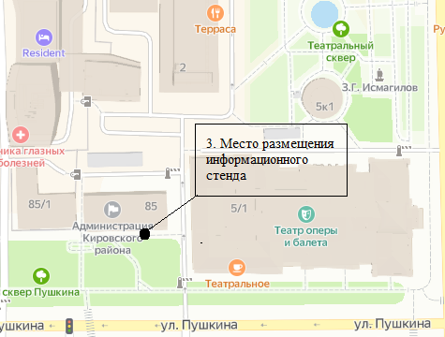

Схема размещения информационного стенда на входе в Администрацию Ленинского района городского округа город Уфа Республики Башкортостан (город Уфа, улица Мустая Карима, дом 19)
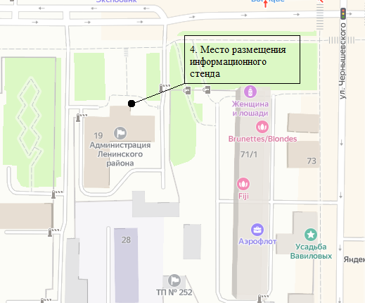

Схема размещения информационного стенда на входе в Администрацию Октябрьского района городского округа город Уфа Республики Башкортостан (город Уфа, улица Комсомольская, дом 142/1)
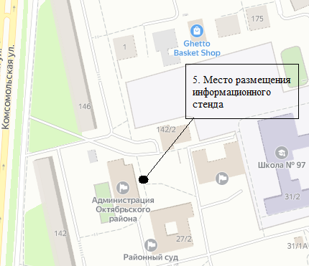

Схема размещения информационного стенда на входе в Администрацию Орджоникидзевского района городского округа город Уфа Республики Башкортостан (город Уфа, улица Мира, дом 6)
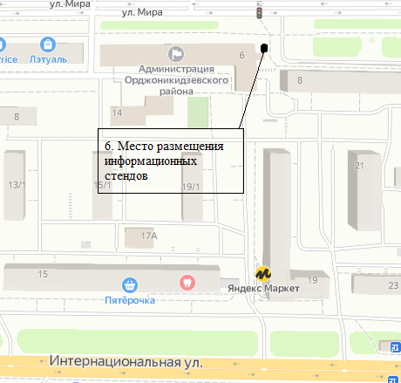

Схема размещения информационного стенда на входе в Администрацию Советского района городского округа город Уфа Республики Башкортостан (город Уфа, улица Революционная, дом 111)
